ОПИСАНИЕ МЕСТОПОЛОЖЕНИЯ ГРАНИЦ
Зона долгосрочного публичного сервитута в целях размещения линейного объекта «Межпоселковый газопровод к п. Виноградный, х. Западный с отводами на п. Углекаменный и п. Мельничный Белокалитвинского района Ростовской области»
(наименование объекта, местоположение границ которого описано (далее - объект)

№ п/п | Содержание | Номера листов

1 | 2 | 3
 | Сведения об объекте | 3
 | Сведения о местоположении границ объекта | 5
 | Сведения о местоположении измененных (уточненных) границ объекта | 11
 | План границ | 12
 | Приложение
 | Доверенность серия:78 АБ № 5833033 от 16.10.2018 | —
 | Программа развития газоснабжения газификации Ростовской области на период 2021-2025 №б/н | —
 | План-график синхронизации выполнения программ газификации регионов Российской Федерации на 2021 год Ростовская область №б/н от 23.12.2020 | —

№ п/п | Характеристики объекта | Описание характеристик

1 | 2 | 3
1 | Местоположение объекта | Ростовская область, Белокалитвинский район, Синегорское сельское поселение.
2 | Площадь объекта ± величина погрешности определения площади (Р ± ΔР) | 290163±189 кв.м
3 | Иные характеристики объекта | Ограничения использования объектов недвижимости в границах зоны долгосрочного публичного сервитута в целях размещения линейного объекта «Межпоселковый газопровод к п. Виноградный, х. Западный с отводами на п. Углекаменный и п. Мельничный Белокалитвинского района Ростовской области», утвержденных Постановлением Госгортехнадзора России от 22.04.1992г №9. В границах зоны долгосрочного публичного сервитута запрещается производить всякого рода действия, могущие нарушить нормальную эксплуатацию трубопроводов либо привести к их повреждению, в частности: а) перемещать, засыпать и ломать опознавательные и сигнальные знаки, контрольно - измерительные пункты; б) открывать люки, калитки и двери необслуживаемых усилительных пунктов кабельной связи, ограждений узлов линейной арматуры, станций катодной и дренажной защиты, линейных и смотровых колодцев и других линейных устройств, открывать и закрывать краны и задвижки, отключать или включать средства связи, энергоснабжения и телемеханики трубопроводов; в) устраивать всякого рода свалки, выливать растворы кислот, солей и щелочей; г) разрушать берегоукрепительные сооружения, водопропускные устройства, земляные и иные сооружения (устройства), предохраняющие трубопроводы от разрушения, а прилегающую территорию и окружающую местность - от аварийного разлива транспортируемой продукции; д) бросать якоря, проходить с отданными якорями, цепями, лотами, волокушами и тралами, производить дноуглубительные и землечерпальные работы; е) разводить огонь и размещать какие-либо открытые или закрытые источники огня. В границах зоны долгосрочного публичного сервитута без письменного разрешения предприятий трубопроводного транспорта запрещается: а) возводить любые постройки и сооружения; б) высаживать деревья и кустарники всех видов, складировать корма, удобрения, материалы, сено и солому, располагать коновязи, содержать скот, выделять рыбопромысловые участки, производить добычу рыбы, а также водных животных и растений, устраивать водопои, производить колку и заготовку льда; в) сооружать проезды и переезды через трассы трубопроводов, устраивать стоянки автомобильного транспорта, тракторов и механизмов, размещать сады и огороды; г) производить мелиоративные земляные работы, сооружать оросительные и осушительные системы; д) производить всякого рода открытые и подземные, горные, строительные, монтажные и взрывные работы, планировку грунта. Письменное разрешение на производство взрывных работ. В границах зоны долгосрочного публичного сервитута выдается только после представления предприятием, производящим эти работы, соответствующих материалов, предусмотренных действующими Едиными правилами безопасности при взрывных работах; е) производить геологосъемочные, геолого - разведочные, поисковые, геодезические и другие изыскательские работы, связанные с устройством скважин, шурфов и взятием проб грунта (кроме почвенных образцов). Предприятия и организации, получившие письменное разрешение на ведение работ в границах зоны долгосрочного публичного сервитута, обязаны выполнять их с соблюдением условий, обеспечивающих сохранность трубопроводов и опознавательных знаков, и несут ответственность за повреждение последних.  Цель установления публичного сервитута: Для размещения линейного объекта «Межпоселковый газопровод к п. Виноградный, х. Западный с отводами на п. Углекаменный и п. Мельничный Белокалитвинского района Ростовской области». Срок установления публичного сервитута: 5 лет. Обладатель публичного сервитута: ООО «Газпром межрегионгаз»". Почтовый адрес обладателя публичного сервитута: 190098, Россия, г. Санкт-Петербург Конногвардейский бул., д. 17, лит. А.. Адрес электронной почты обладателя публичного сервитута: office@gazprom-investgaz.ru

1. Система координат МСК 61 зона 2
2. Сведения о характерных точках границ объекта
Обозначение характерных точек границ | Координаты, м |  | Метод определения координат характерной точки | Средняя квадратическая погрешность положения характерной точки (М_{t}), м | Описание обозначения точки на местности (при наличии)
Обозначение характерных точек границ | Х | Y | Метод определения координат характерной точки |  | Описание обозначения точки на местности (при наличии)

1 | 2 | 3 | 4 | 5 | 6
1 | 508038,75 | 2289399,64 | — | — | —
2 | 508032,06 | 2289401,78 | — | — | —
3 | 508032,95 | 2289404,54 | — | — | —
4 | 508018,73 | 2289409,13 | — | — | —
5 | 508017,79 | 2289406,32 | — | — | —
6 | 507972,95 | 2289420,39 | — | — | —
7 | 507880,83 | 2289632,04 | — | — | —
8 | 507748,93 | 2290049,93 | — | — | —
9 | 507694,73 | 2290102,72 | — | — | —
10 | 507582,53 | 2290251,84 | — | — | —
11 | 507653,87 | 2290359,00 | — | — | —
12 | 507285,14 | 2290926,60 | — | — | —
13 | 507260,52 | 2290975,42 | — | — | —
14 | 507252,44 | 2290991,46 | — | — | —
15 | 507227,34 | 2291041,23 | — | — | —
16 | 507099,89 | 2291205,78 | — | — | —
17 | 507125,08 | 2291404,05 | — | — | —
18 | 507171,42 | 2291465,02 | — | — | —
19 | 507168,83 | 2291466,98 | — | — | —
20 | 507172,33 | 2291472,06 | — | — | —
21 | 507175,34 | 2291470,14 | — | — | —
22 | 507219,72 | 2291528,53 | — | — | —
23 | 507215,01 | 2291533,09 | — | — | —
24 | 507255,99 | 2291585,22 | — | — | —
25 | 507260,04 | 2291581,58 | — | — | —
26 | 507290,84 | 2291621,90 | — | — | —
27 | 507286,24 | 2291625,94 | — | — | —
28 | 507292,74 | 2291635,00 | — | — | —
29 | 507298,20 | 2291631,68 | — | — | —
30 | 507317,51 | 2291657,19 | — | — | —
31 | 507422,06 | 2291822,45 | — | — | —
32 | 507463,47 | 2291839,84 | — | — | —
33 | 507461,72 | 2291844,03 | — | — | —
34 | 507488,99 | 2291855,44 | — | — | —
35 | 507490,74 | 2291851,30 | — | — | —
36 | 507530,76 | 2291868,11 | — | — | —
37 | 507574,20 | 2291974,51 | — | — | —
38 | 507534,51 | 2292025,57 | — | — | —
39 | 507528,92 | 2292021,25 | — | — | —
40 | 507511,94 | 2292043,45 | — | — | —
41 | 507517,45 | 2292047,72 | — | — | —
42 | 507058,93 | 2292638,98 | — | — | —
43 | 506951,12 | 2292738,97 | — | — | —
44 | 506932,43 | 2292781,14 | — | — | —
45 | 506925,96 | 2292778,12 | — | — | —
46 | 506914,44 | 2292804,55 | — | — | —
47 | 506918,52 | 2292806,34 | — | — | —
48 | 506916,13 | 2292812,26 | — | — | —
49 | 506912,45 | 2292810,84 | — | — | —
50 | 506901,18 | 2292836,23 | — | — | —
51 | 506906,85 | 2292838,20 | — | — | —
52 | 506898,57 | 2292856,19 | — | — | —
53 | 506941,56 | 2292875,09 | — | — | —
54 | 506940,73 | 2292877,09 | — | — | —
55 | 506991,87 | 2292900,22 | — | — | —
56 | 506992,52 | 2292898,31 | — | — | —
57 | 507120,03 | 2292955,83 | — | — | —
58 | 507388,90 | 2293137,80 | — | — | —
59 | 507387,47 | 2293144,16 | — | — | —
60 | 507408,75 | 2293158,56 | — | — | —
61 | 507405,80 | 2293149,22 | — | — | —
62 | 508146,07 | 2293650,26 | — | — | —
63 | 508204,86 | 2294191,88 | — | — | —
64 | 508206,64 | 2294201,16 | — | — | —
65 | 508200,94 | 2294203,40 | — | — | —
66 | 508210,33 | 2294252,37 | — | — | —
67 | 508215,99 | 2294249,90 | — | — | —
68 | 508302,91 | 2294703,12 | — | — | —
69 | 508287,20 | 2294706,13 | — | — | —
70 | 508200,98 | 2294256,60 | — | — | —
71 | 508204,76 | 2294254,94 | — | — | —
72 | 508195,23 | 2294205,26 | — | — | —
73 | 508191,29 | 2294206,08 | — | — | —
74 | 508189,03 | 2294194,25 | — | — | —
75 | 508130,97 | 2293659,35 | — | — | —
76 | 507413,27 | 2293173,61 | — | — | —
77 | 507411,21 | 2293167,20 | — | — | —
78 | 507387,24 | 2293151,05 | — | — | —
79 | 507387,14 | 2293155,93 | — | — | —
80 | 507112,20 | 2292969,85 | — | — | —
81 | 506892,21 | 2292870,87 | — | — | —
82 | 506891,34 | 2292872,85 | — | — | —
83 | 506836,35 | 2293079,30 | — | — | —
84 | 506706,30 | 2293367,50 | — | — | —
85 | 506008,61 | 2293301,00 | — | — | —
86 | 505977,40 | 2293258,87 | — | — | —
87 | 505950,93 | 2293270,22 | — | — | —
88 | 505651,73 | 2293569,16 | — | — | —
89 | 505488,96 | 2293628,18 | — | — | —
90 | 504647,55 | 2293179,94 | — | — | —
91 | 504513,87 | 2293080,38 | — | — | —
92 | 504495,65 | 2293104,85 | — | — | —
93 | 504491,29 | 2293101,61 | — | — | —
94 | 504475,11 | 2293121,26 | — | — | —
95 | 504480,46 | 2293125,25 | — | — | —
96 | 504456,26 | 2293157,74 | — | — | —
97 | 503526,28 | 2294177,32 | — | — | —
98 | 503488,54 | 2294178,96 | — | — | —
99 | 503488,21 | 2294172,91 | — | — | —
100 | 503453,06 | 2294175,52 | — | — | —
101 | 503453,29 | 2294181,07 | — | — | —
102 | 503421,01 | 2294182,57 | — | — | —
103 | 503461,79 | 2295052,43 | — | — | —
104 | 503394,81 | 2295313,75 | — | — | —
105 | 503006,12 | 2295710,99 | — | — | —
106 | 503004,91 | 2295709,81 | — | — | —
107 | 502977,86 | 2295737,24 | — | — | —
108 | 502979,29 | 2295738,42 | — | — | —
109 | 501862,25 | 2296880,03 | — | — | —
110 | 501896,90 | 2296913,37 | — | — | —
111 | 501894,69 | 2296915,68 | — | — | —
112 | 501917,14 | 2296937,04 | — | — | —
113 | 501919,24 | 2296934,87 | — | — | —
114 | 501952,27 | 2296966,65 | — | — | —
115 | 502325,62 | 2297938,99 | — | — | —
116 | 502340,29 | 2298502,59 | — | — | —
117 | 502387,55 | 2298610,76 | — | — | —
118 | 502479,00 | 2298621,01 | — | — | —
119 | 503023,41 | 2299177,07 | — | — | —
120 | 502904,66 | 2299293,34 | — | — | —
121 | 502662,12 | 2299735,30 | — | — | —
122 | 502648,09 | 2299727,60 | — | — | —
123 | 502891,77 | 2299283,57 | — | — | —
124 | 503000,79 | 2299176,83 | — | — | —
125 | 502471,55 | 2298636,27 | — | — | —
126 | 502376,59 | 2298625,63 | — | — | —
127 | 502324,38 | 2298506,13 | — | — | —
128 | 502309,70 | 2297942,16 | — | — | —
129 | 501938,61 | 2296975,71 | — | — | —
130 | 501908,15 | 2296946,40 | — | — | —
131 | 501913,67 | 2296940,66 | — | — | —
132 | 501891,22 | 2296919,29 | — | — | —
133 | 501885,81 | 2296924,90 | — | — | —
134 | 501839,53 | 2296880,38 | — | — | —
135 | 502967,34 | 2295727,75 | — | — | —
136 | 502970,37 | 2295730,41 | — | — | —
137 | 502997,54 | 2295702,60 | — | — | —
138 | 502994,68 | 2295699,80 | — | — | —
139 | 503380,37 | 2295305,63 | — | — | —
140 | 503445,69 | 2295050,79 | — | — | —
141 | 503404,33 | 2294167,10 | — | — | —
142 | 503420,07 | 2294166,30 | — | — | —
143 | 503425,70 | 2294170,23 | — | — | —
144 | 503439,24 | 2294169,62 | — | — | —
145 | 503440,59 | 2294164,94 | — | — | —
146 | 503452,60 | 2294164,85 | — | — | —
147 | 503452,85 | 2294170,51 | — | — | —
148 | 503487,94 | 2294167,90 | — | — | —
149 | 503487,70 | 2294163,20 | — | — | —
150 | 503520,72 | 2294161,78 | — | — | —
151 | 504443,90 | 2293147,55 | — | — | —
152 | 504467,63 | 2293115,69 | — | — | —
153 | 504471,08 | 2293118,26 | — | — | —
154 | 504487,26 | 2293098,62 | — | — | —
155 | 504482,81 | 2293095,30 | — | — | —
156 | 504510,59 | 2293058,00 | — | — | —
157 | 504656,14 | 2293166,38 | — | — | —
158 | 505159,87 | 2293434,10 | — | — | —
159 | 505157,99 | 2293437,63 | — | — | —
160 | 505165,52 | 2293441,63 | — | — | —
161 | 505167,40 | 2293438,10 | — | — | —
162 | 505489,66 | 2293609,54 | — | — | —
163 | 505642,98 | 2293555,28 | — | — | —
164 | 505941,79 | 2293256,73 | — | — | —
165 | 505982,75 | 2293239,16 | — | — | —
166 | 506019,05 | 2293286,02 | — | — | —
167 | 506696,42 | 2293350,48 | — | — | —
168 | 506821,23 | 2293073,92 | — | — | —
169 | 506876,54 | 2292866,69 | — | — | —
170 | 506888,38 | 2292840,10 | — | — | —
171 | 506892,02 | 2292832,12 | — | — | —
172 | 506895,55 | 2292833,58 | — | — | —
173 | 506906,78 | 2292808,79 | — | — | —
174 | 506904,60 | 2292807,95 | — | — | —
175 | 506907,24 | 2292801,40 | — | — | —
176 | 506909,84 | 2292802,53 | — | — | —
177 | 506921,42 | 2292776,00 | — | — | —
178 | 506917,78 | 2292774,29 | — | — | —
179 | 506929,46 | 2292748,05 | — | — | —
180 | 506657,29 | 2292625,18 | — | — | —
181 | 506651,94 | 2292637,03 | — | — | —
182 | 506637,36 | 2292630,45 | — | — | —
183 | 506649,29 | 2292604,02 | — | — | —
184 | 506936,07 | 2292733,37 | — | — | —
185 | 506938,15 | 2292729,20 | — | — | —
186 | 507048,02 | 2292627,06 | — | — | —
187 | 507504,80 | 2292037,92 | — | — | —
188 | 507507,98 | 2292040,38 | — | — | —
189 | 507524,96 | 2292018,17 | — | — | —
190 | 507521,87 | 2292015,77 | — | — | —
191 | 507555,90 | 2291972,00 | — | — | —
192 | 507518,45 | 2291880,29 | — | — | —
193 | 507484,54 | 2291866,05 | — | — | —
194 | 507487,05 | 2291860,05 | — | — | —
195 | 507459,77 | 2291848,65 | — | — | —
196 | 507457,27 | 2291854,59 | — | — | —
197 | 507411,23 | 2291835,25 | — | — | —
198 | 507304,35 | 2291666,32 | — | — | —
199 | 507109,75 | 2291410,32 | — | — | —
200 | 507095,13 | 2291295,27 | — | — | —
201 | 507097,62 | 2291294,93 | — | — | —
202 | 507096,62 | 2291287,13 | — | — | —
203 | 507094,14 | 2291287,49 | — | — | —
204 | 507083,18 | 2291201,22 | — | — | —
205 | 507213,75 | 2291032,65 | — | — | —
206 | 507238,10 | 2290984,36 | — | — | —
207 | 507248,55 | 2290989,53 | — | — | —
208 | 507256,57 | 2290973,47 | — | — | —
209 | 507246,18 | 2290968,33 | — | — | —
210 | 507271,25 | 2290918,62 | — | — | —
211 | 507558,58 | 2290476,23 | — | — | —
212 | 507561,93 | 2290478,41 | — | — | —
213 | 507570,10 | 2290465,83 | — | — | —
214 | 507566,75 | 2290463,66 | — | — | —
215 | 507634,50 | 2290359,20 | — | — | —
216 | 507562,77 | 2290251,53 | — | — | —
217 | 507681,90 | 2290091,48 | — | — | —
218 | 507735,83 | 2290038,91 | — | — | —
219 | 507865,84 | 2289626,35 | — | — | —
220 | 507964,35 | 2289406,42 | — | — | —
221 | 508034,14 | 2289384,65 | — | — | —
1 | 508038,75 | 2289399,64 | — | — | —

3. Сведения о характерных точках части (частей) границы объекта
Обозначение характерных точек части границы | Координаты, м |  | Метод определения координат характерной точки | Средняя квадратическая погрешность положения характерной точки (М_{t}), м | Описание обозначения точки на местности (при наличии)
Обозначение характерных точек части границы | Х | Y | Метод определения координат характерной точки |  | Описание обозначения точки на местности (при наличии)

1 | 2 | 3 | 4 | 5 | 6
Часть № —
— | — | — | — | — | —

1. Система координат МСК 61 зона 2
2. Сведения о характерных точках границ объекта
Обозначение характерных точек границ | Существующие координаты, м |  | Измененные (уточненные) координаты, м |  | Метод определения координат характерной точки | Средняя квадратическая погрешность положения характерной точки (М_{t}), м | Описание обозначения точки на местности (при наличии)
Обозначение характерных точек границ | Х | Y | Х | Y | Метод определения координат характерной точки |  | Описание обозначения точки на местности (при наличии)

1 | 2 | 3 | 4 | 5 | 6 | 7 | 8
— | — | — | — | — | — | — | —

3. Сведения о характерных точках части (частей) границы объекта
Часть № —
Обозначение характерных точек границ | Существующие координаты, м |  | Измененные (уточненные) координаты, м |  | Метод определения координат характерной точки | Средняя квадратическая погрешность положения характерной точки (М_{t}), м | Описание обозначения точки на местности (при наличии)
Обозначение характерных точек границ | Х | Y | Х | Y | Метод определения координат характерной точки |  | Описание обозначения точки на местности (при наличии)

1 | 2 | 3 | 4 | 5 | 6 | 7 | 8
— | — | — | — | — | — | — | —

Основной лист
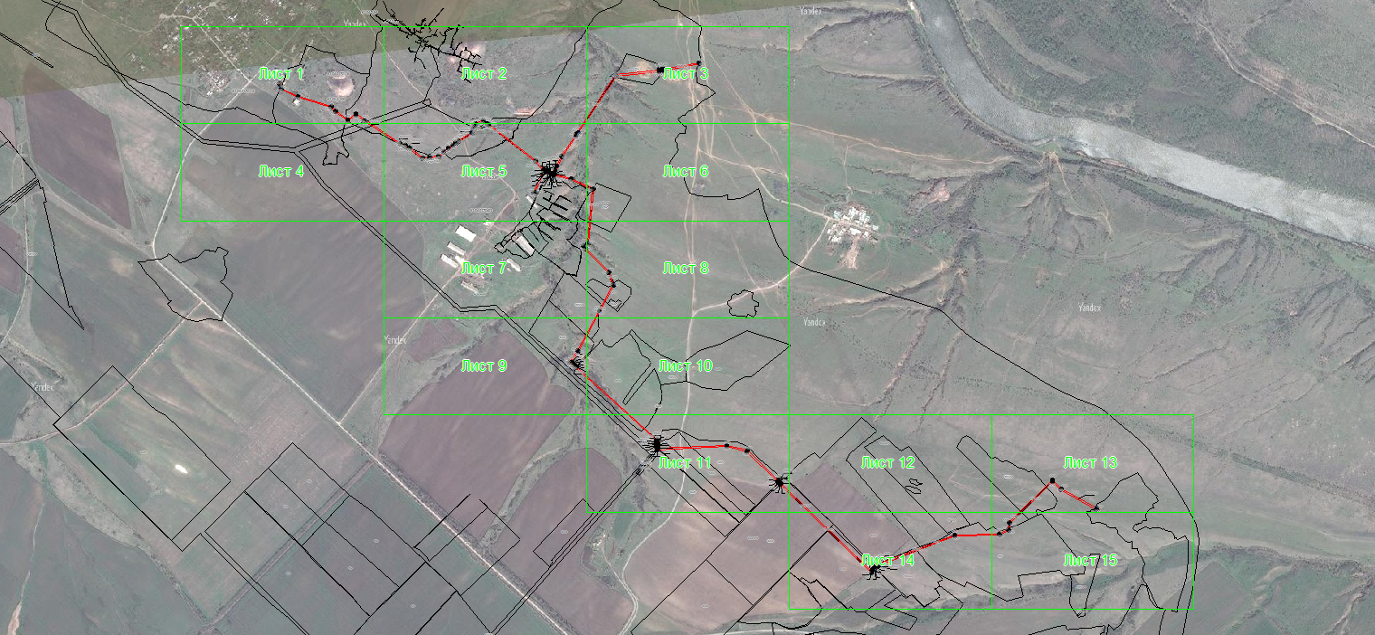
Масштаб 1: 45072
Используемые условные знаки и обозначения:
– область выносного листа,
– номер выносного листа.
Остальные используемые условные знаки и обозначения: приведены на отдельной странице в конце раздела.
Подпись _________________ Музенко Я. М. Дата 23 марта 2021 г.

Место для оттиска печати (при наличии) лица, составившего описание местоположения границ объекта

Выносной лист №1
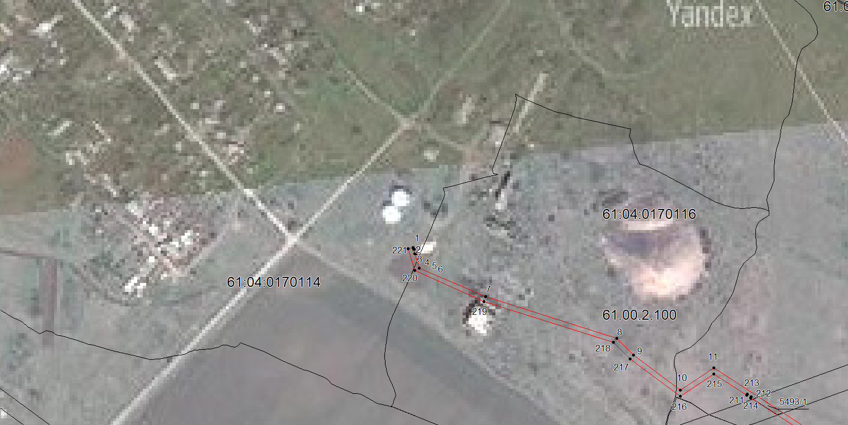
Масштаб 1:7000
Используемые условные знаки и обозначения: приведены на отдельной странице в конце раздела.
Подпись _________________ Музенко Я. М. Дата 23 марта 2021 г.

Место для оттиска печати (при наличии) лица, составившего описание местоположения границ объекта

Выносной лист №2
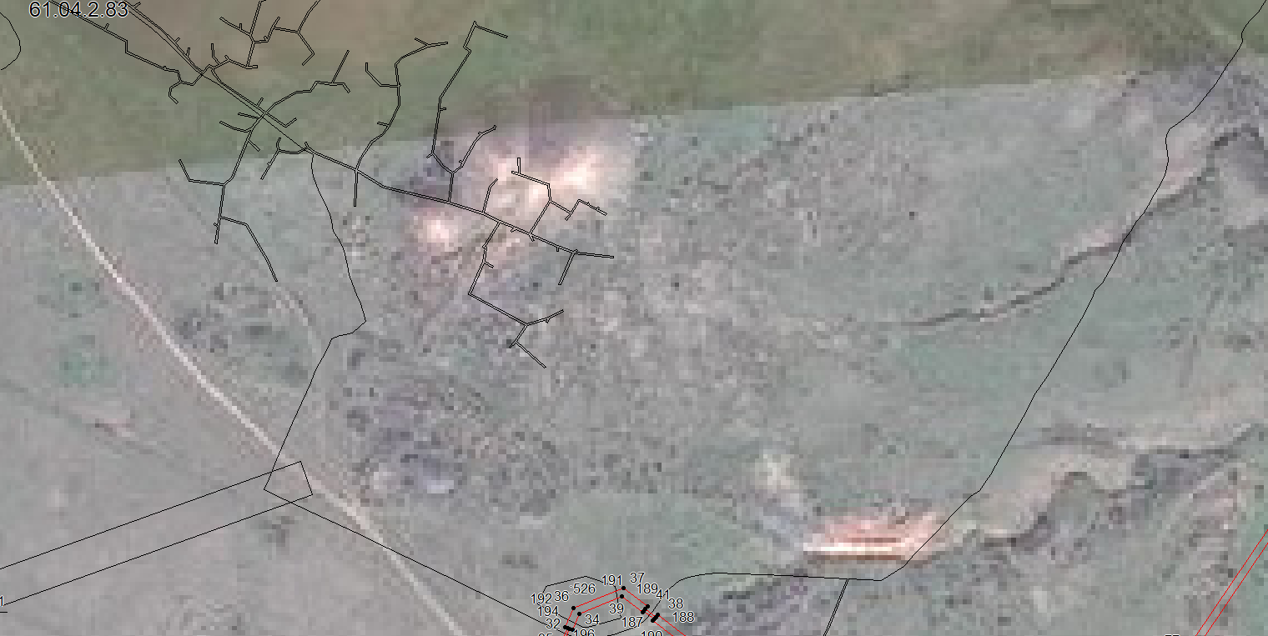
Масштаб 1:7000
Используемые условные знаки и обозначения: приведены на отдельной странице в конце раздела.
Подпись _________________ Музенко Я. М. Дата 23 марта 2021 г.

Место для оттиска печати (при наличии) лица, составившего описание местоположения границ объекта

Выносной лист №3
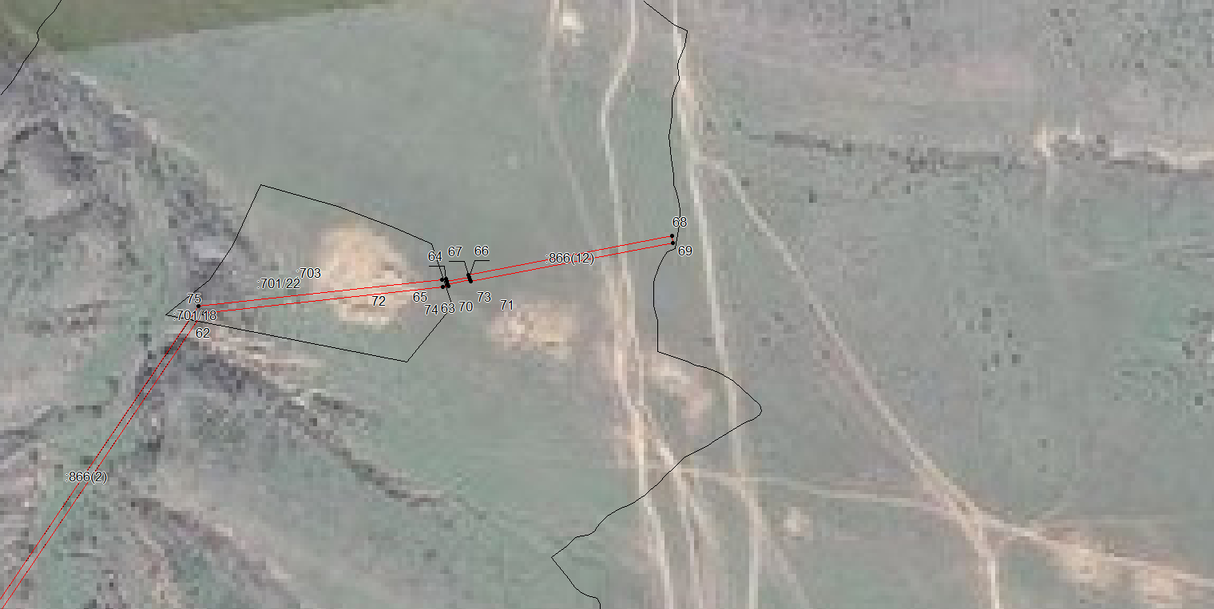
Масштаб 1:7000
Используемые условные знаки и обозначения: приведены на отдельной странице в конце раздела.
Подпись _________________ Музенко Я. М. Дата 23 марта 2021 г.

Место для оттиска печати (при наличии) лица, составившего описание местоположения границ объекта

Выносной лист №4
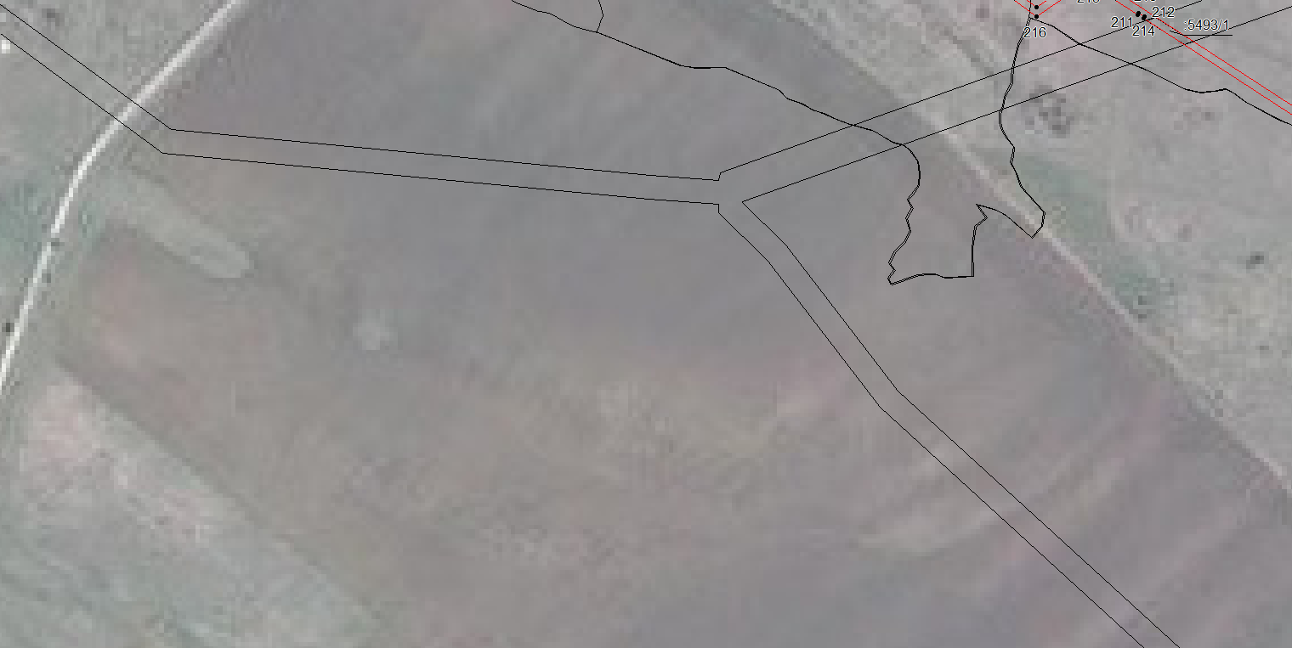
Масштаб 1:7000
Используемые условные знаки и обозначения: приведены на отдельной странице в конце раздела.
Подпись _________________ Музенко Я. М. Дата 23 марта 2021 г.

Место для оттиска печати (при наличии) лица, составившего описание местоположения границ объекта

Выносной лист №5
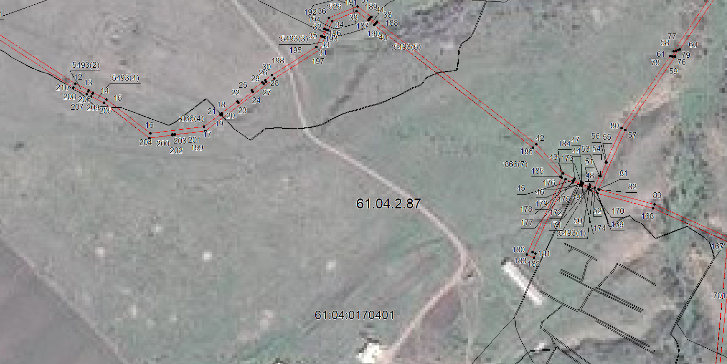
Масштаб 1:7000
Используемые условные знаки и обозначения: приведены на отдельной странице в конце раздела.
Подпись _________________ Музенко Я. М. Дата 23 марта 2021 г.

Место для оттиска печати (при наличии) лица, составившего описание местоположения границ объекта

Выносной лист №6
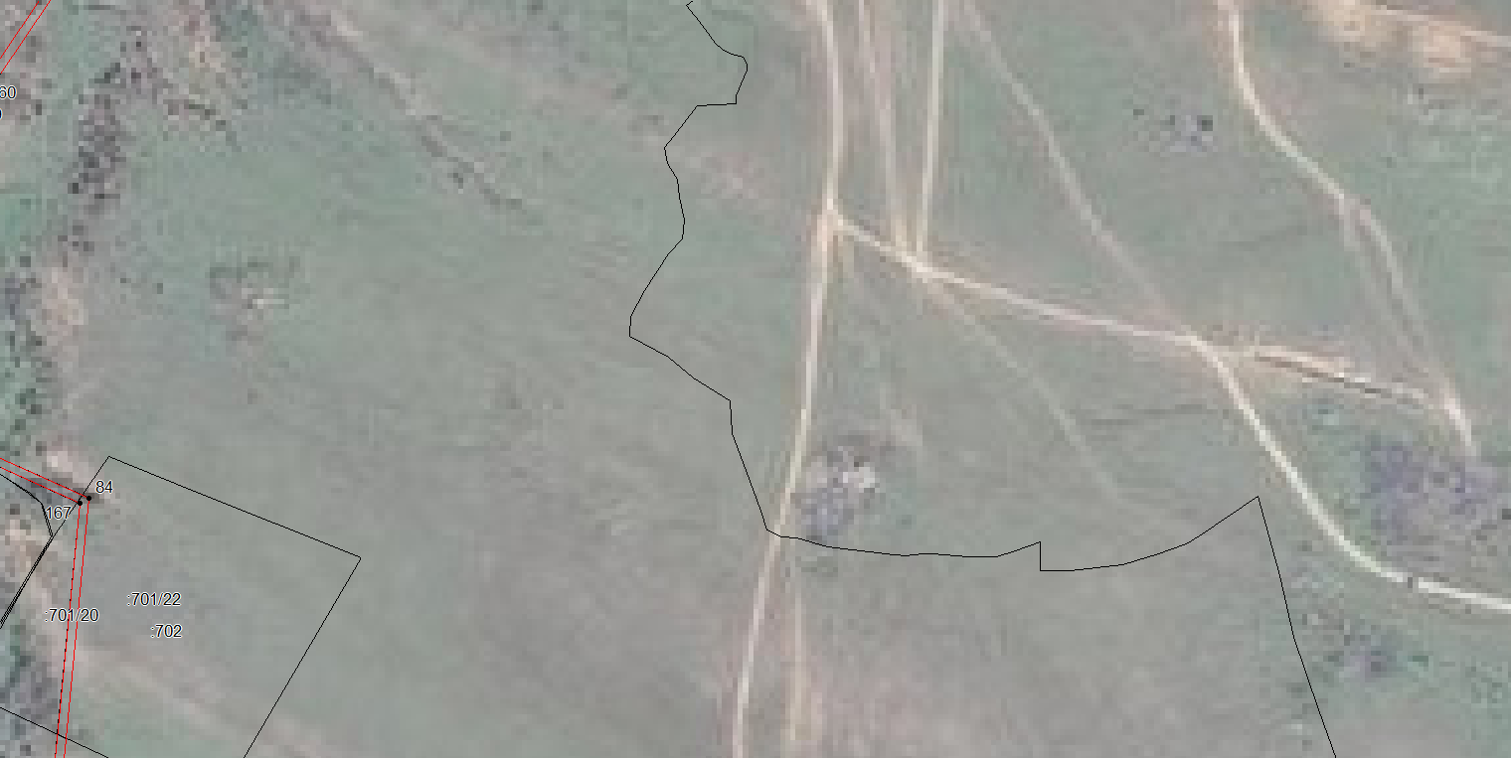
Масштаб 1:7000
Используемые условные знаки и обозначения: приведены на отдельной странице в конце раздела.
Подпись _________________ Музенко Я. М. Дата 23 марта 2021 г.

Место для оттиска печати (при наличии) лица, составившего описание местоположения границ объекта

Выносной лист №7
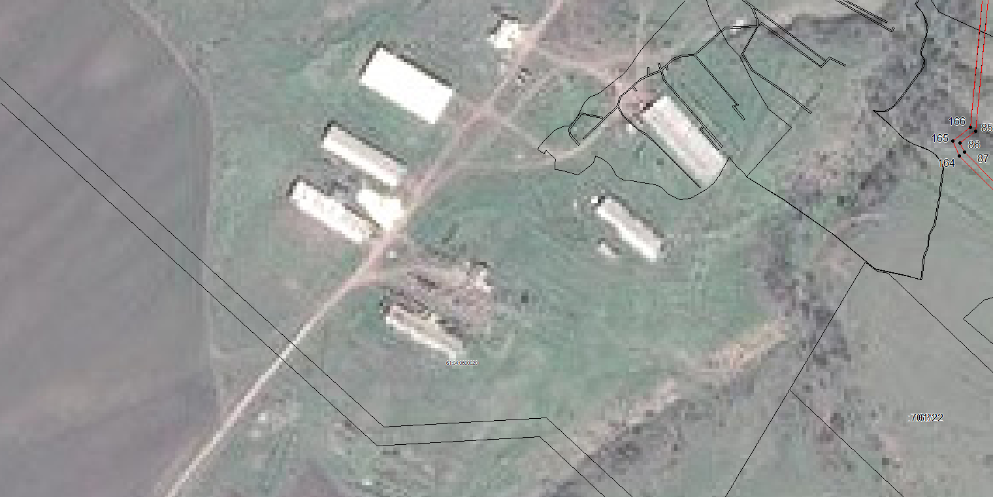
Масштаб 1:7000
Используемые условные знаки и обозначения: приведены на отдельной странице в конце раздела.
Подпись _________________ Музенко Я. М. Дата 23 марта 2021 г.

Место для оттиска печати (при наличии) лица, составившего описание местоположения границ объекта

Выносной лист №8
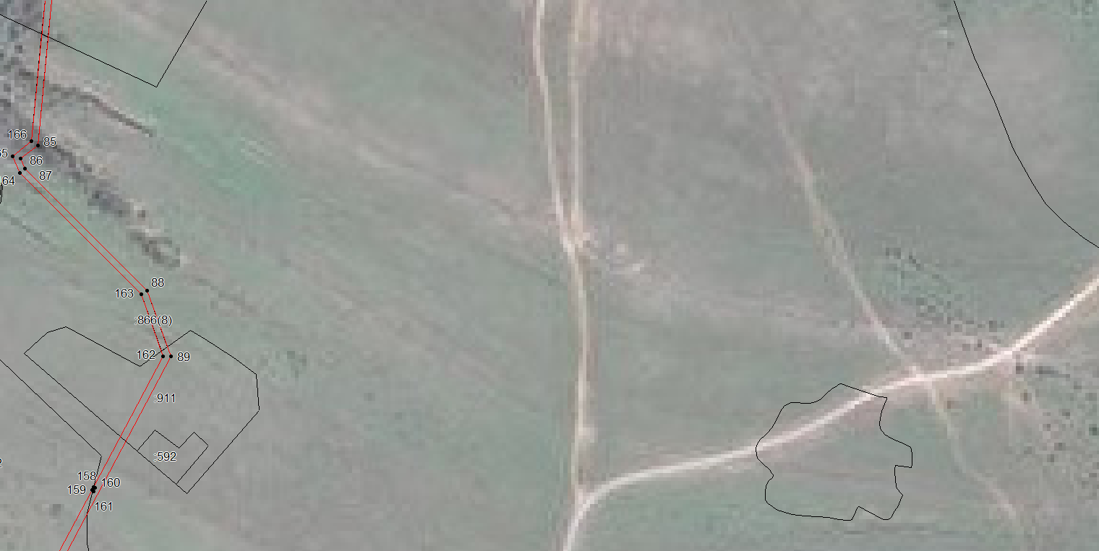
Масштаб 1:7000
Используемые условные знаки и обозначения: приведены на отдельной странице в конце раздела.
Подпись _________________ Музенко Я. М. Дата 23 марта 2021 г.

Место для оттиска печати (при наличии) лица, составившего описание местоположения границ объекта

Выносной лист №9
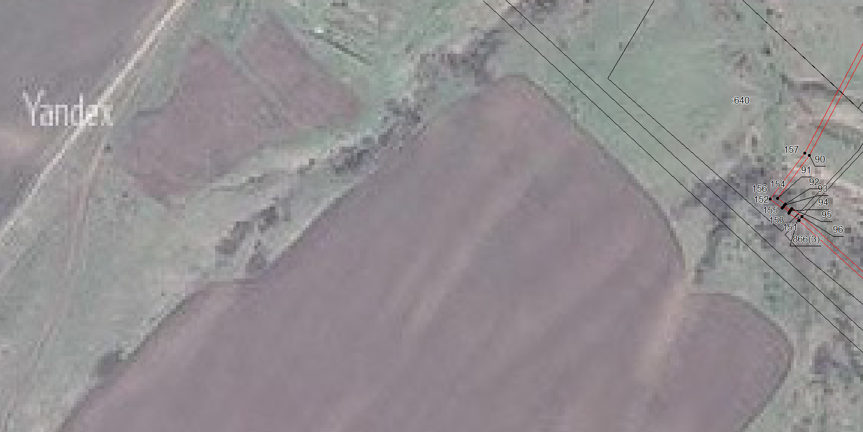
Масштаб 1:7000
Используемые условные знаки и обозначения: приведены на отдельной странице в конце раздела.
Подпись _________________ Музенко Я. М. Дата 23 марта 2021 г.

Место для оттиска печати (при наличии) лица, составившего описание местоположения границ объекта

Выносной лист №10
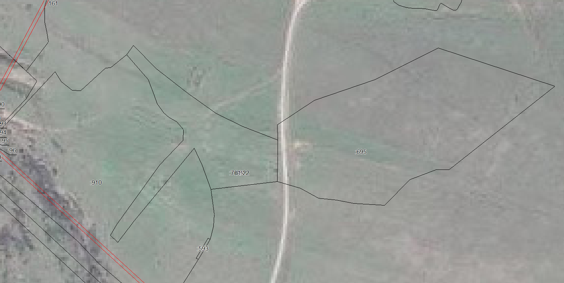
Масштаб 1:7000
Используемые условные знаки и обозначения: приведены на отдельной странице в конце раздела.
Подпись _________________ Музенко Я. М. Дата 23 марта 2021 г.

Место для оттиска печати (при наличии) лица, составившего описание местоположения границ объекта

Выносной лист №11
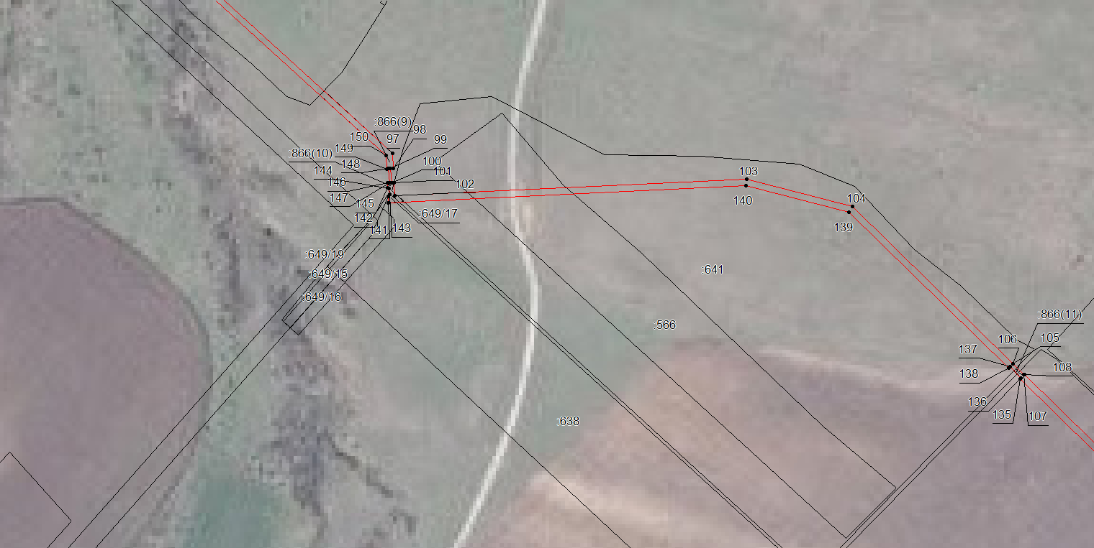
Масштаб 1:7000
Используемые условные знаки и обозначения: приведены на отдельной странице в конце раздела.
Подпись _________________ Музенко Я. М. Дата 23 марта 2021 г.

Место для оттиска печати (при наличии) лица, составившего описание местоположения границ объекта

Выносной лист №12
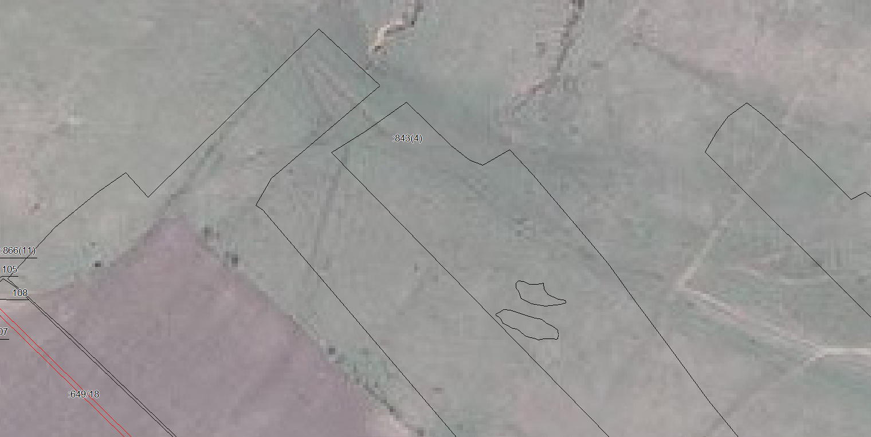
Масштаб 1:7000
Используемые условные знаки и обозначения: приведены на отдельной странице в конце раздела.
Подпись _________________ Музенко Я. М. Дата 23 марта 2021 г.

Место для оттиска печати (при наличии) лица, составившего описание местоположения границ объекта

Выносной лист №13
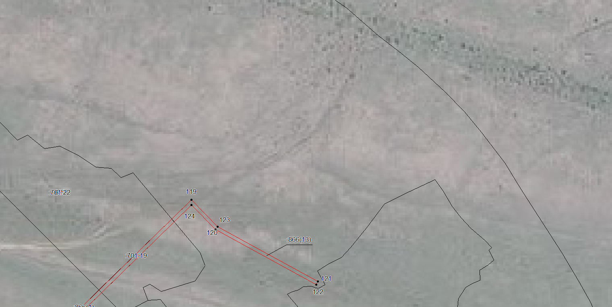
Масштаб 1:7000
Используемые условные знаки и обозначения: приведены на отдельной странице в конце раздела.
Подпись _________________ Музенко Я. М. Дата 23 марта 2021 г.

Место для оттиска печати (при наличии) лица, составившего описание местоположения границ объекта

Выносной лист №14
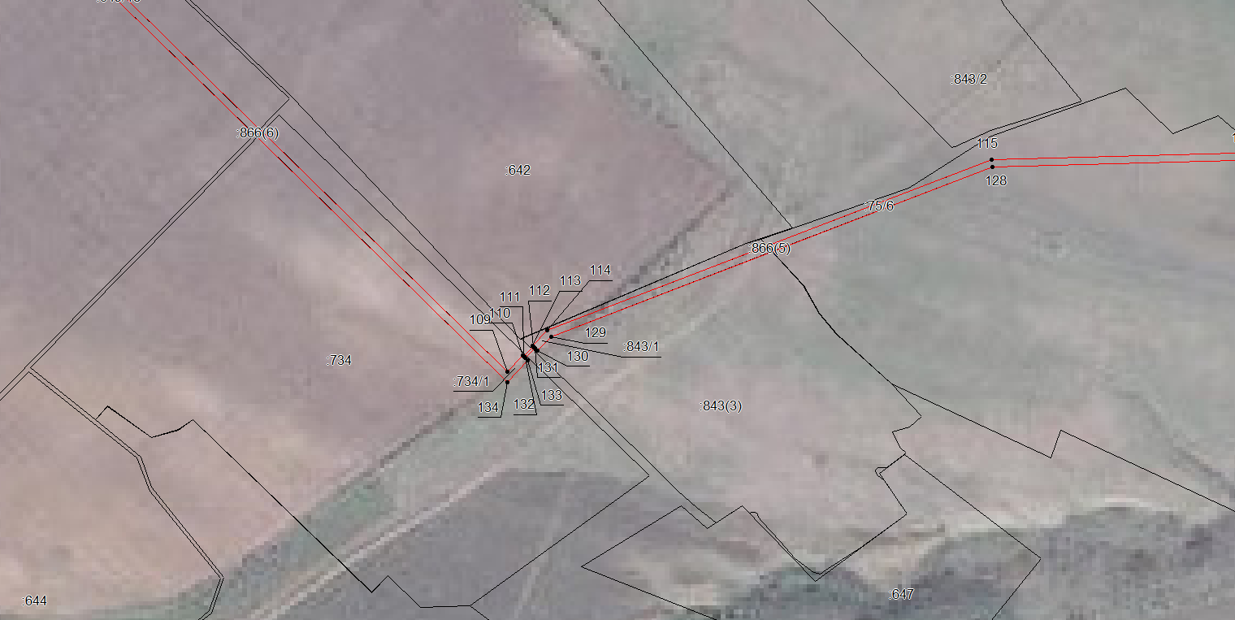
Масштаб 1:7000
Используемые условные знаки и обозначения: приведены на отдельной странице в конце раздела.
Подпись _________________ Музенко Я. М. Дата 23 марта 2021 г.

Место для оттиска печати (при наличии) лица, составившего описание местоположения границ объекта

Выносной лист №15
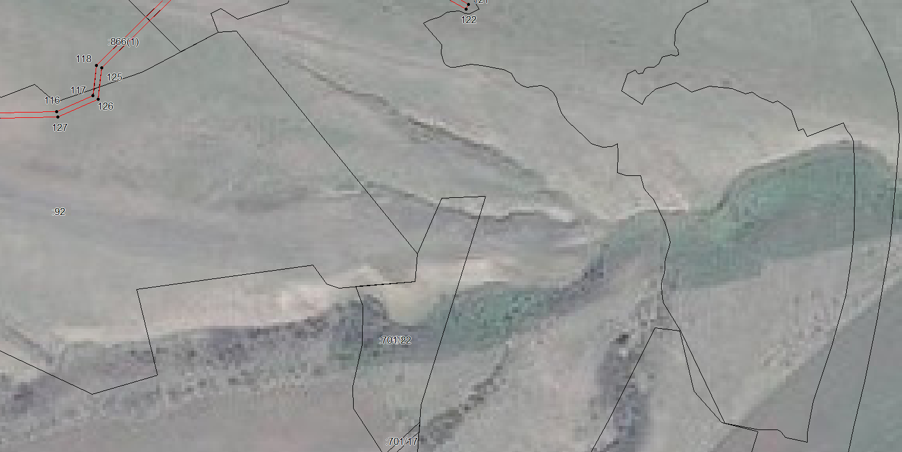
Масштаб 1:7000
Используемые условные знаки и обозначения: приведены на отдельной странице в конце раздела.
Подпись _________________ Музенко Я. М. Дата 23 марта 2021 г.

Место для оттиска печати (при наличии) лица, составившего описание местоположения границ объекта

Используемые условные знаки и обозначения:

 | – граница объекта,
 | – установленная граница муниципального образования,
 | – установленная граница населенного пункта,
 | – граница земельного участка,
 | – характерная точка объекта.

